

HOOK-ON LİNEER AHSAP ASMA TAVAN SİSTEMİ
DATASHEET

Teknik Bilgiler:

Ürün : Hook-on Lineer Ahşap Asma Tavan
Ebatlar : 18x100mm, boylar : imalat çizimine göre
Taşıyıcı Sistem : Hook-on sistem slotlu Z (20x40x20x1mm) ve L (25x25x1mm) galvaniz çelik ana taşıyıcılardan oluşur.
Özellikler:
c/c: 100mm akstan aksa uzaklık

Çizim 1: Hook-on Lineer Ahşap Asma Tavan Planı
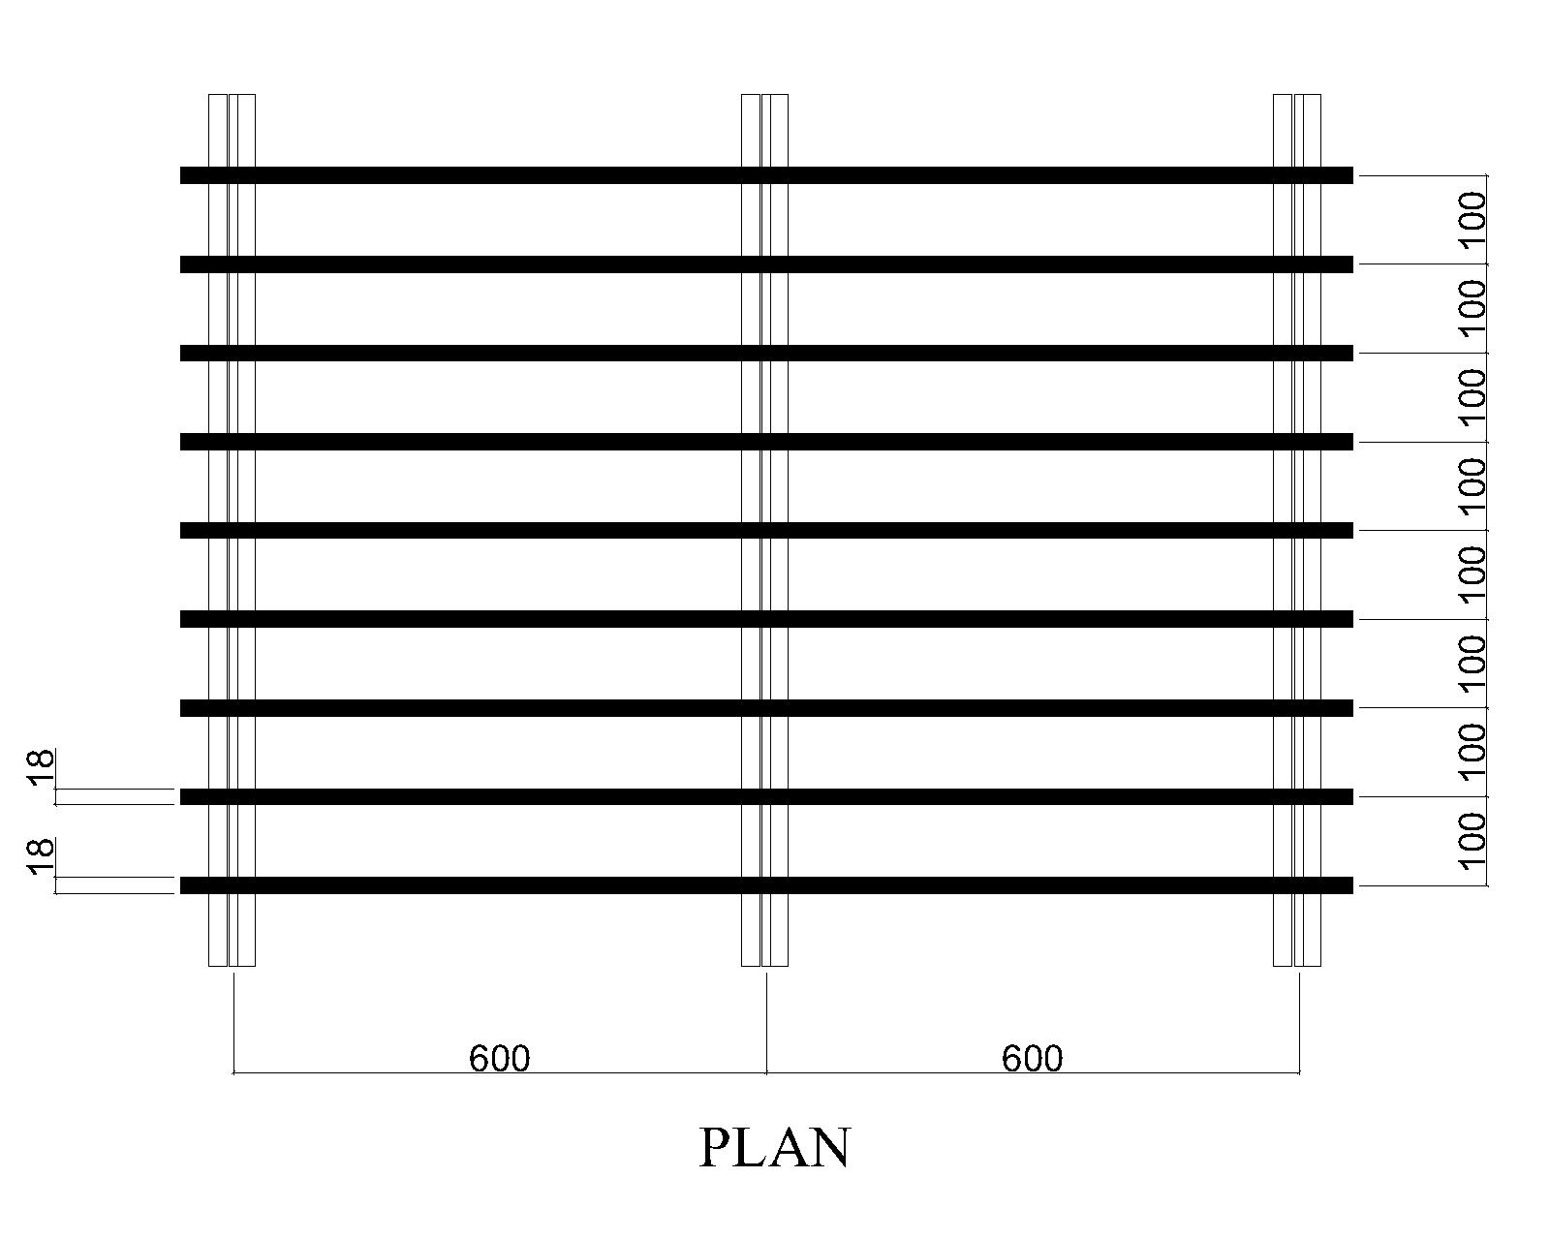

Çizim 2: Hook-on Lineer Ahşap Asma Tavan Kesiti
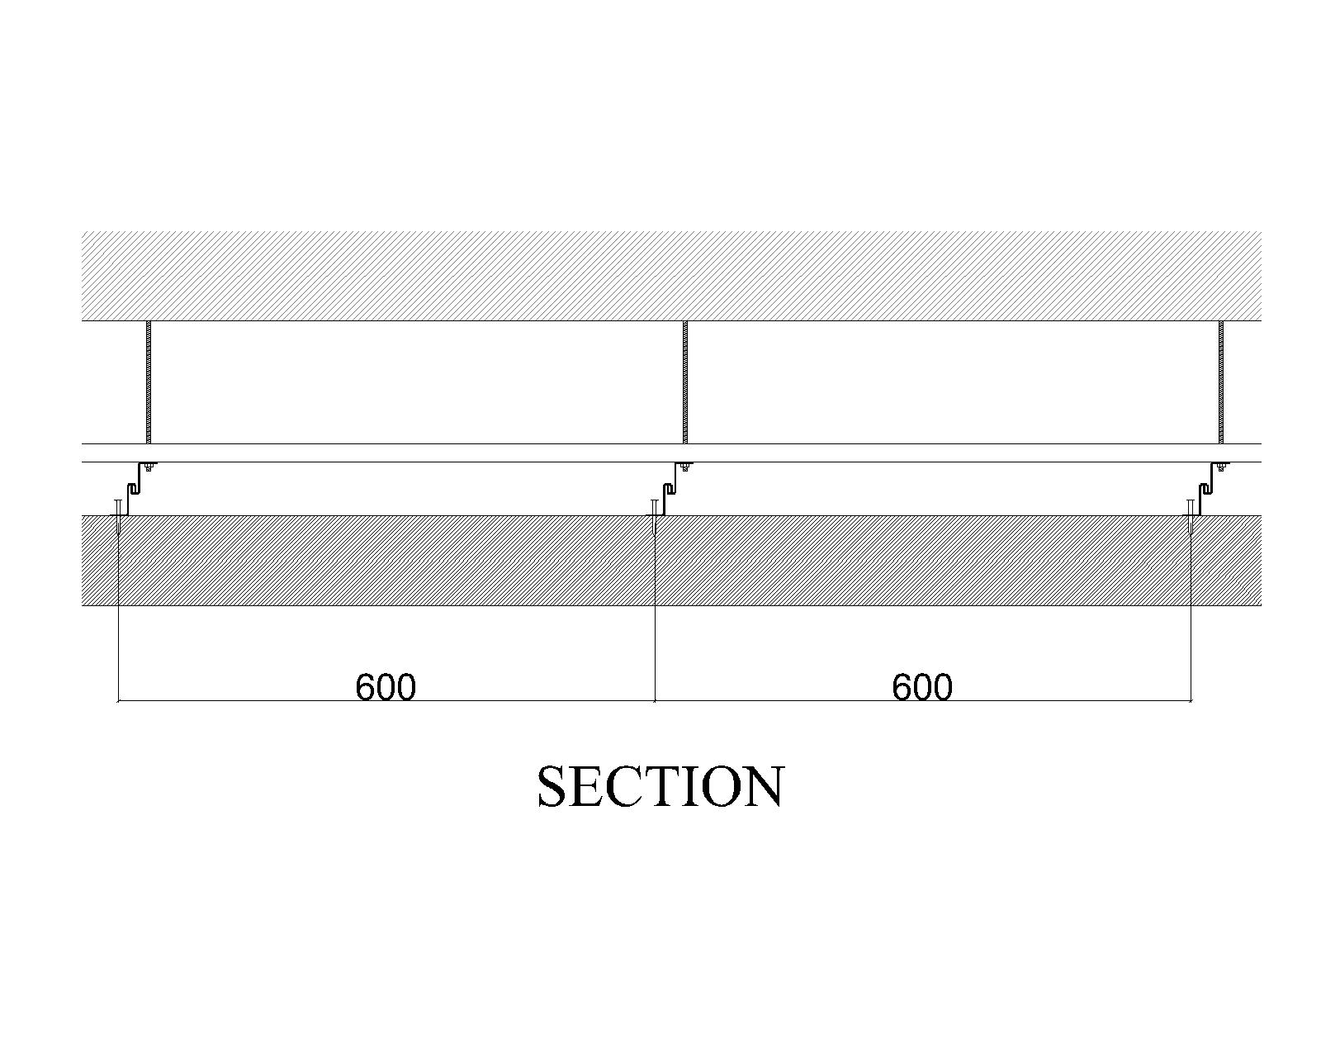
Çizim 3: Hook-on Lineer Ahşap Asma Tavan Detayı
